
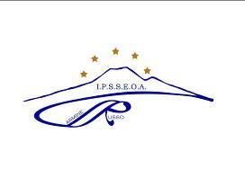

ALL. 3

Ambito NA 19
ISTITUTO PROFESSIONALE DI STATO
SERVIZI PER L’ENOGASTRONOMIA E L’OSPITALITÀ ALBERGHIERA
“CARMINE RUSSO”
Via G. Bruno, Iª Trav.- 80033 Cicciano - Tel. 0818248393 - Fax 0810146344 - Cod. Fisc. 92012260631 - Cod. Mecc. NARH07000E
E-mail : narh07000e@istruzione.it - narh07000e@pec.istruzione.it - sito: www.ipsseoacicciano.edu.it

AUTORIZZAZIONE DEI GENITORI PER L'ATTIVITA' DI STAGE PCTO

lo sottoscritt_ _________________________ Genitore dello Studente_____________________, nato a ________________ (_______), il ______/____/______, residente a ___________________ (______) in Via _________________n° __. Tel. _____________, cellulare _____________________ C.F.________________________________ frequentante la classe ______ sez _______,

AUTORIZZO

mi_ figli_ a partecipare all'attività di PCTO ex DPR n. 87 del 15/3/2010, art. 8, Legge 107/ 2015.

Le attività si Svolgeranno a partire dalle ore 12.00 e fino al termine delle attività didattiche della giornata così come previsto da orario scolastico. Inoltre dichiaro di essere consapevole del fatto che mio figlio dovrà raggiungere con i propri mezzi l’azienda__________________________________________________ sita in

___________________________________ alla Via_______________________________________n°_____ e che sono altresì conscio del fatto che al termine delle attività di Stage, rientrerà con i propri mezzi presso la mia abitazione.

Data, ______/_______/______

Firma del Genitore Firma dello Studente

________________________ _________________________

